INTERVENSI DETEKSI DINI FAKTOR RISIKO PENYAKIT TIDAK MENULAR PADA REMAJA MELALUI PEMERIKSAAN KESEHATAN

Amalia Fatarani¹, Inna Fatkhulil janah², Putri Meria Andani³, Aulia Rahmawati⁴, Ratna Kurniawati⁵
^{1,2,3,4}Mahasiswa Akper Alkautsar Temanggung, amaliafatharani53@gmail.com,
⁵Dosen Akper Alkautsar Temanggung, ratnaummudzaky@gmail.com
Email Korespondensi : ratnaummudzaky@gmail.com

ABSTRAK
Penyakit Tidak Menular (PTM) menjadi masalah kesehatan global dengan tren peningkatan pada kelompok usia remaja akibat faktor risiko perilaku seperti pola makan tidak sehat, kurang aktivitas fisik, dan obesitas. Kegiatan pengabdian kepada masyarakat ini bertujuan melakukan deteksi dini faktor risiko PTM melalui pemeriksaan kesehatan gratis pada remaja di SMK HKTI Temanggung, Jawa Tengah. Kegiatan dilaksanakan selama 12–14 Agustus 2024 dengan sasaran siswa, guru, dan karyawan sekolah. Pemeriksaan meliputi tekanan darah, kadar gula darah sewaktu, dan berat badan. Hasilnya, sebanyak 52 siswa mengikuti pemeriksaan tekanan darah, dengan hasil 28,8% kategori normal, 11,5% elevated, 32,7% hipertensi tahap 1, dan 26,9% hipertensi tahap 2. Pemeriksaan gula darah diikuti 27 siswa dengan rentang 79–142 mg/dL; sebagian besar dalam batas normal, namun terdapat satu siswa dengan nilai ≥140 mg/dL yang mengarah ke prediabetes. Pemeriksaan berat badan pada 36 siswa menunjukkan variasi 37–93 kg, dengan indikasi potensi gizi lebih dan gizi kurang pada sebagian kecil siswa. Gambaran ini menunjukkan bahwa meskipun secara umum kondisi kesehatan remaja tergolong cukup baik, telah ditemukan indikasi dini faktor risiko PTM, khususnya hipertensi. Oleh karena itu, diperlukan pemantauan berkala di lingkungan sekolah untuk mencegah perkembangan PTM sejak usia remaja.

Kata kunci: deteksi dini; PTM; pemeriksaan kesehatan; remaja

Intervention for Early Detection of Non-Communicable Disease Risk Factors Among Adolescents Through Health Screening Programs
Abstract
Non-Communicable Diseases (NCDs) have become a global health problem with an increasing trend among adolescents due to behavioral risk factors such as unhealthy dietary patterns, physical inactivity, and obesity. This community service activity aimed to conduct early detection of NCD risk factors through free health screenings for adolescents at SMK HKTI Temanggung, Central Java. The activity was carried out from August 12–14, 2024, targeting students, teachers, and school staff. The examinations included blood pressure measurement, random blood glucose testing, and body weight assessment. A total of 52 students participated in the blood pressure screening, with results showing 28.8% in the normal category, 11.5% elevated, 32.7% stage 1 hypertension, and 26.9% stage 2 hypertension. Random blood glucose testing was conducted on 27 students, with values ranging from 79–142 mg/dL; most were within normal limits, although one student had a value ≥140 mg/dL indicating prediabetes. Body weight measurements were performed on 36 students, showing a range of 37–93 kg, with indications of potential overweight and underweight conditions in a small proportion of students. These findings indicate that although the overall health condition of adolescents was relatively good, early signs of NCD risk factors particularly hypertension were identified. Therefore, regular health monitoring, interventions in the school setting are necessary to prevent the progression of NCDs from adolescence.
Keywords: early detection; non-communicable diseases; health screening; adolescents.
 | Article History:  Received: 4 Oktober 2025  Revised : 20 Oktober 2025  Accepted: 10 November 2025 | This is an open access article under the  CC–BY-SA license

- LATAR BELAKANG

Penyakit Tidak Menular (PTM) merupakan masalah kesehatan global yang mendominasi angka morbiditas dan mortalitas di berbagai negara, termasuk Indonesia. PTM seperti penyakit kardiovaskular, diabetes mellitus, hipertensi, dan obesitas berkaitan erat dengan faktor risiko perilaku yang umumnya mulai muncul sejak masa remaja, seperti pola makan tidak sehat, kurangnya aktivitas fisik, merokok, serta konsumsi alkohol yang semakin meningkat di kalangan remaja. Remaja dengan perilaku hidup tidak sehat memiliki kemungkinan lebih besar mengalami PTM sejak dini yang kemudian akan berlanjut hingga dewasa jika tidak segera dilakukan tindakan pencegahan(1).
Secara global, PTM menyumbang sekitar 38% dari total kematian pada tahun 2021 (WHO, 2024). Di Indonesia, prevalensinya terus meningkat seiring perubahan gaya hidup, urbanisasi, dan meningkatnya paparan faktor risiko. Survei Kesehatan Indonesia (SKI) 2023 melaporkan prevalensi hipertensi berdasarkan pengukuran tekanan darah sebesar 30,8%, dengan kelompok usia 18–24 tahun mencapai 10,7%. Prevalensi diabetes mellitus pada penduduk usia ≥15 tahun sebesar 11,7%, meningkat dibandingkan tahun 2018 (10,9%). Secara global, jumlah penyandang diabetes diproyeksikan mencapai 643 juta pada tahun 2030(2).
Pada kelompok remaja, berbagai faktor risiko PTM juga telah teridentifikasi, antara lain kegemukan (36,1%), tekanan darah tinggi (43%), kadar gula darah tinggi (23%), konsumsi alkohol (0,5%), dan kebiasaan merokok (5,9%) Selain itu, data SKI 2023 menunjukkan status gizi remaja usia 13–15 tahun terdiri atas kurus (5,4%), sangat kurus (1,9%), normal (75,4%), gemuk (12,1%), dan obesitas (4,1%) (Kementerian Kesehatan, 2024). Temuan ini menegaskan urgensi deteksi dini faktor risiko PTM pada remaja sebagai langkah preventif untuk menekan peningkatan kasus di masa mendatang(2).
Masa remaja merupakan periode transisi dari anak-anak menuju dewasa yang ditandai oleh perubahan biologis, psikologis, dan sosial. Fase ini dimulai sekitar usia 10–24 tahun. Tahap ini terjadi perubahan biologis, psikologis dan social(3). Remaja rentan mengalami berbagai masalah kesehatan seperti gangguan mental, gangguan makan, wasting, obesitas, anemia(4), kebiasaan merokok, diabetes, dan infeksi menular seksual(2).
Faktor risiko perilaku, seperti penggunaan tembakau, kurangnya aktivitas fisik, konsumsi alkohol yang berbahaya, dan pola makan tidak sehat, semuanya meningkatkan risiko kematian(5). Kurangnya aktivitas fisik serta pola makan tidak sehat menjadi faktor risiko utama terjadinya Penyakit Tidak Menular (PTM), yang kini tidak hanya menyerang usia lanjut tetapi juga kelompok usia muda, termasuk penyakit kardiovaskular, kanker, dan diabetes mellitus(3).
Deteksi dini melalui pemeriksaan kesehatan komprehensif, termasuk pengukuran antropometri (berat badan, tinggi badan, Indeks Massa Tubuh), tekanan darah, kadar gula darah, dan indikator kesehatan lainnya, merupakan strategi penting dalam mengidentifikasi faktor risiko PTM pada remaja. Kegiatan skrining seperti ini terbukti dapat mengidentifikasi masalah kesehatan sejak awal dan menjadi dasar untuk pemberian edukasi kesehatan serta intervensi pencegahan yang sesuai(2). Salah satu kendala pelaksanaan pemeriksaan kesehatan adalah rendahnya kesadaran masyarakat untuk melakukan pemeriksaan secara rutin.

Sebagian besar individu baru memeriksakan diri ketika telah merasakan keluhan atau gejala penyakit, padahal skrining berkala penting untuk mendeteksi kondisi kesehatan sejak dini. Selain itu, faktor biaya menjadi hambatan, karena beberapa pemeriksaan dasar seperti pengukuran suhu tubuh, tekanan darah, kadar glukosa, dan berat badan masih dianggap memberatkan bagi sebagian masyarakat, sehingga menurunkan minat untuk melakukan pemeriksaan secara berkala(6).
Pengaturan mengenai Pemeriksaan Kesehatan Gratis (PKG) diatur dalam Keputusan Menteri Kesehatan Republik Indonesia Nomor HK 01.07/Menkes/33/2025 tentang Petunjuk Teknis Pemeriksaan Kesehatan Gratis dalam rangka Hari Ulang Tahun. Program tersebut menjadi landasan pelaksanaan kegiatan pemeriksaan kesehatan tanpa biaya bagi masyarakat sesuai dengan ketentuan yang telah ditetapkan(7).
Pengabdian kepada masyarakat yang dilaksanakan oleh mahasiswa ini bertujuan untuk memberikan layanan pemeriksaan kesehatan gratis, meliputi, tekanan darah, kadar glukosa darah, dan berat badan, serta melakukan deteksi dini terhadap potensi masalah kesehatan pada remaja melalui program Pelayanan Kesehatan Peduli Remaja (PKPR) di SMK HKTI Temanggung, Jawa Tengah.

- METODE PELAKSANAAN
Pengabdian kepada masyarakat dilakukan oleh empat orang mahasiswa didampingi satu orang dosen. Mitra dari kegiatan ini yaitu SMK HKTI Temanggung. Kegiatan pengabdian kepada masyarakat dilaksanakan dalam bentuk pemeriksaan kesehatan gratis. Acara berlangsung selama 2 hari sejak tanggal 12-14 Agustus 2024. Sasaran utama peserta seluruhcivitas akademika seperti siswa, guru atau karyawan di lingkungan SMK HKTI temanggung. Sebelum pelaksanaan kegiatan tim pengabdi mempersiapkan peralatan dan bahan sesuai kebutuhan. Terdapat tiga jenis pemeriksaan kesehatan. Pemeriksaan tekanan darah, berat badan dan gula darah. Peralatan yang dipersiapkan meliputi timbangan berat badan untuk mengukur berat badan, stik dan glukometer untuk memeriksa gula darah, dan tensimeter untuk mengukur tekanan darah. Peran mitra dalam kegiatan membantu dalam kelancaran pelaksanaan kegiatan, mengkoordinir siswa dan anngota sekolah dalam kegiatan pemeriksaan.

- HASIL DAN PEMBAHASAN
1. HASIL
Gambaran tekanan darah remaja
Kegiatan pengabdian kepada masyarakat diikuti oleh 52 siswa dan 35 orang guru/karyawan/ wali murid. Pembahasan ini difokuskan untuk mengetahui faktor resiko terjadinya penyakit menular pada siswa. Penentukan klasifikasi hipertensi pada anak dan remaja dapat menggunakan pedoman American Academy of Pediatrics tahun 2017 tabel 1(8).
Tabel 1. Klasifikasi Hipertensi pada anak >13 Tahun AAP,2017
NO | Kriteria | Nilai rujukan
1 | Normal | <120/<80 mm Hg
2 | Meningkat/ elevated | 120/<80 to 129/<80 mm Hg
3 | Hipertensi tahap 1 | 130/80 to 139/89 mm Hg
4 | Hipertensi tahap 2 | ≥140/90 mm Hg

Berdasarkan klasifikasi American Academy of Pediatrics (AAP, 2017), hasil pemeriksaan menunjukkan bahwa sebagian besar responden (59,6%) telah masuk kategori hipertensi, baik tahap 1 maupun tahap 2. Temuan ini mengindikasikan bahwa lebih dari separuh remaja dalam sampel sudah mengalami peningkatan tekanan darah yang bermakna secara klinis. Bahkan, sebanyak 26,9% berada pada kategori hipertensi tahap 2, yang memerlukan evaluasi dan tindak lanjut lebih lanjut karena berisiko menimbulkan komplikasi kardiovaskular di kemudian hari.
Siswa dengan kategori meningkat sebanyak 11,5%. Meskipun belum tergolong hipertensi, memiliki potensi berkembang menjadi hipertensi apabila tidak dilakukan intervensi gaya hidup seperti perbaikan pola makan, peningkatan aktivitas fisik, dan pengendalian berat badan. Sementara itu, hanya 28,8% responden yang memiliki tekanan darah dalam kategori normal, menunjukkan bahwa proporsi remaja dengan kondisi tekanan darah optimal masih relatif rendah dalam populasi ini. Hasil pemeriksaan tekanan darah siswa dapat dilihat pada tabel 2 dan 3.

Tabel 2. Hasil Pengukuran Tekanan Darah
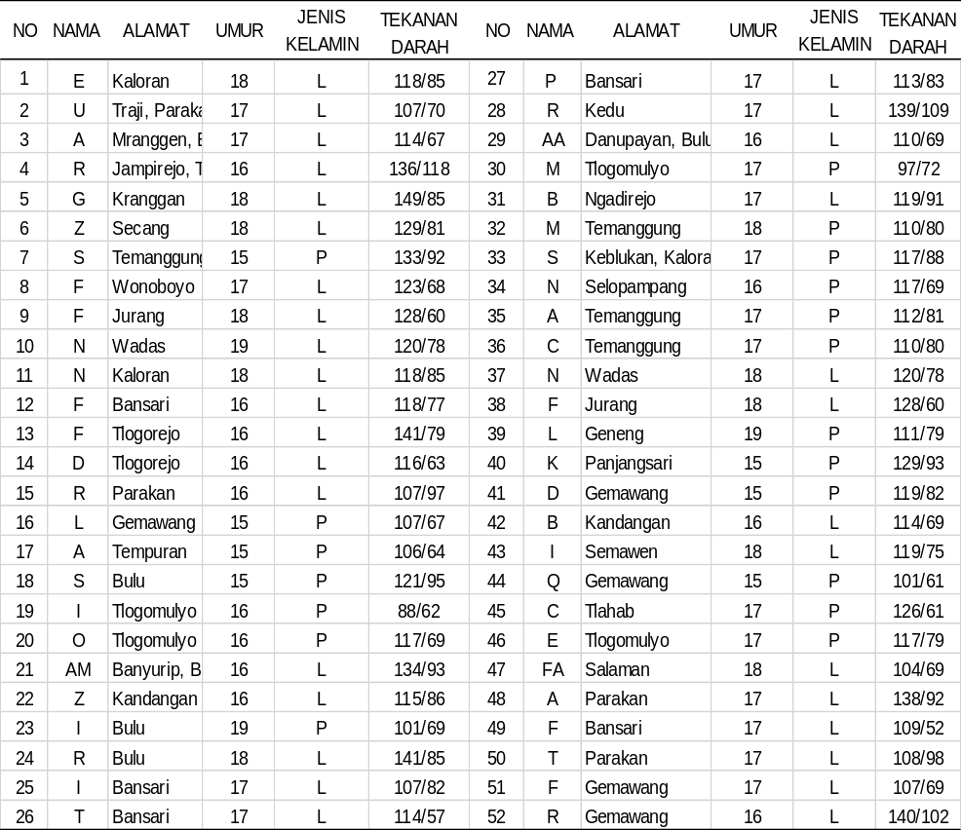

Tabel 3. Gambaran Hipertensi Remaja
Kategori | Jumlah | Persentase
Normal | 15 | 28,8%
Elevated | 6 | 11,5%
Hipertensi Tahap 1 | 17 | 32,7%
Hipertensi tahap 2 | 14 | 26,9

Proporsi prahipertensi yang cukup besar pada remaja ini mengindikasikan adanya faktor risiko dini penyakit tidak menular. Oleh karena itu, diperlukan edukasi mengenai pola makan sehat, pembatasan konsumsi garam dan makanan tinggi lemak, peningkatan aktivitas fisik, serta skrining tekanan darah secara rutin di lingkungan sekolah.

Gambaran pemeriksaan gula darah remaja.
Pemeriksaan gula darah diikuti oleh 27 siswa secara sukarela. Rentang nilainya 79–142 mg/dL. Menurut American Diabetic Association Diagnostic Criteria(9)
Tabel 4. Parameter Gula darah
No | Parameter | Nilai
1 | Hemoglobin A1C | ≥ 6.5% (≥48 mmol/mol)
2 | Glukosa plasma puasa (FPG) | ≥ 126 mg/dL (7.0 mmol/L)
3 | Glukosa plasma 2 jam | ≥ 200 mg/dL (11.1 mmol/L)
4 | Glukosa plasma acak | ≥ 200 mg/dL (11.1 mmol/L)

Nilai normal gula darah sewaktu tidak ada yang melebihi ≥200 mg/dL. Namun, nilai ini perlu diwaspadai karena dapat meningkat apabila pola makan tinggi gula sederhana, kurang aktivitas fisik, atau terdapat faktor risiko keluarga. Secara umum, kondisi gula darah siswa tergolong baik. Hanya satu kasus dengan kadar ≥140 mg/dL (prediabetes) menunjukkan perlunya edukasi tentang pola makan sehat, pengurangan konsumsi minuman manis, serta peningkatan aktivitas fisik untuk mencegah risiko diabetes di usia dewasa. Hasil Pemeriksaan gula darah dapat dilihat pada tabel 5.

Tabel 5. Hasil pemeriksaan gula darah
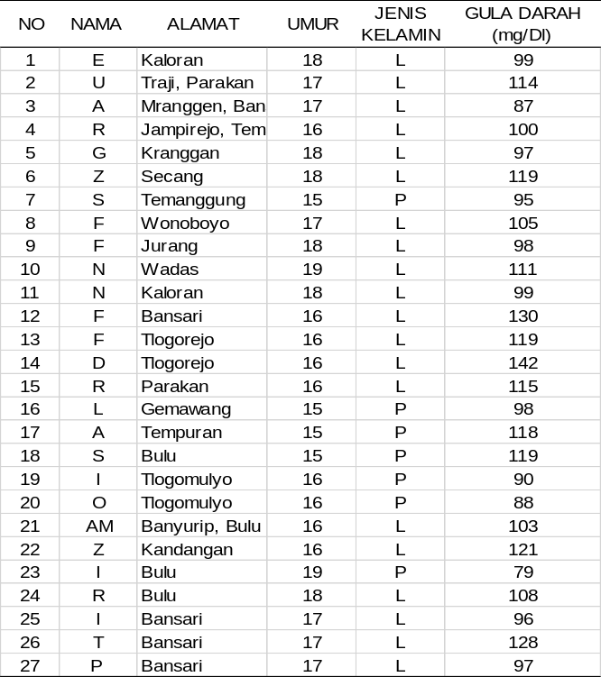

Gambaran berat badan remaja
Jumlah siswa yang melakukan pengukuran berat badan sebanyak 36 siswa berusia usia 15–19 tahun. Nilai berat badan terendah 37 kg sedangkan tertinggi 93 kg. Rata-rata sebagian besar siswa memiliki berat badan pada kisaran 45–60 kg. Rentang ini wajar bagi remaja usia sekolah menengah. Satu siswa dengan berat badan sangat tinggi (93 kg) perlu mendapat perhatian lebih lanjut karena berisiko overweight/obesitas. Beberapa siswa dengan berat badan relatif rendah (37–39 kg), yang berpotensi underweight jika tidak sesuai dengan tinggi badan dan usia.
Secara umum, distribusi berat badan siswa cukup bervariasi. Untuk menentukan status gizi secara akurat, diperlukan data tinggi badan agar dapat dihitung Indeks Massa Tubuh (IMT) dan dibandingkan dengan standar IMT menurut usia (remaja). Tanpa data tinggi badan, analisis masih bersifat deskriptif dan belum dapat menyimpulkan status gizi secara pasti.
Mayoritas siswa memiliki berat badan dalam kisaran normal remaja, namun terdapat indikasi potensi gizi lebih dan gizi kurang pada sebagian kecil siswa. Oleh karena itu, disarankan dilakukan pengukuran tinggi badan dan perhitungan IMT untuk menentukan status gizi secara lebih akurat.

Tabel 3. Hasil Pengukuran Berat Badan
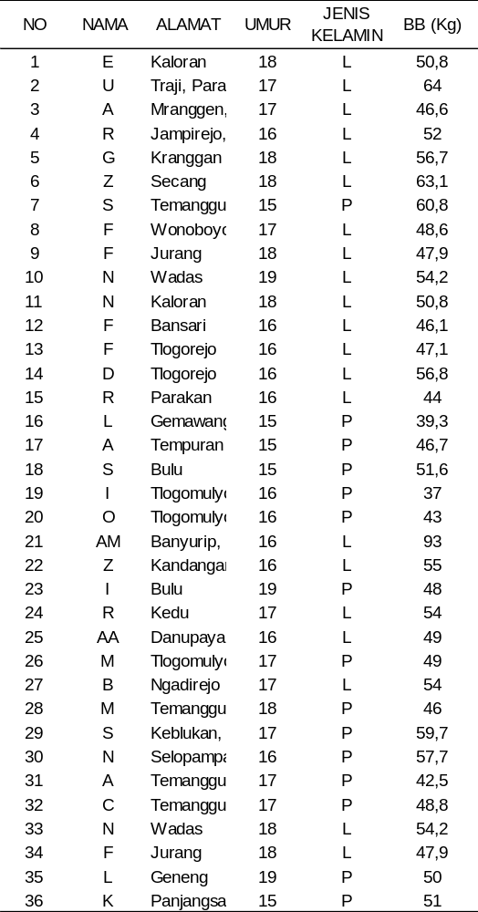

Tidak semua siswa mengikuti pengukuran berat badan dan gula darah karena beberapa kendala, seperti keterbatasan waktu dan alat pemeriksaan, serta adanya siswa yang belum mendapat izin orang tua atau kurang bersedia menjalani pemeriksaan (terutama gula darah yang takut penusukan jarum). Hal tersebut menyebabkan jumlah data yang diperoleh tidak sama pada setiap pemeriksaan.
Secara umum, hasil skrining kesehatan remaja menunjukkan bahwa sebagian besar siswa berada dalam kondisi relatif normal, namun ditemukan beberapa faktor risiko yang perlu mendapat perhatian. Pada pemeriksaan tekanan darah, mayoritas berada pada kategori normal, tetapi terdapat proporsi cukup besar yang masuk kategori prahipertensi hingga hipertensi tahap 1 dan 2. Pada pemeriksaan gula darah, hampir seluruh siswa berada dalam batas normal, meskipun terdapat satu siswa dengan nilai di atas batas normal yang memerlukan pemantauan. Sementara itu, pada pemeriksaan berat badan, sebagian besar berada pada kisaran wajar untuk remaja, namun ditemukan beberapa siswa dengan berat badan sangat tinggi maupun relatif rendah yang berpotensi mengarah pada masalah status gizi.
Secara keseluruhan, hasil ini menunjukkan bahwa kondisi kesehatan remaja secara umum cukup baik, tetapi sudah terdapat indikasi dini faktor risiko penyakit tidak menular sehingga diperlukan edukasi kesehatan, pemantauan berkala, serta intervensi promotif dan preventif di lingkungan sekolah.

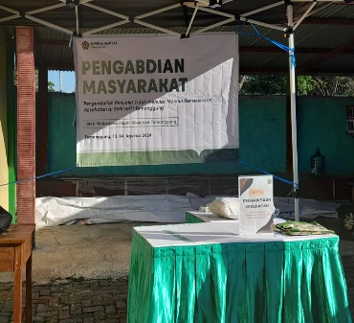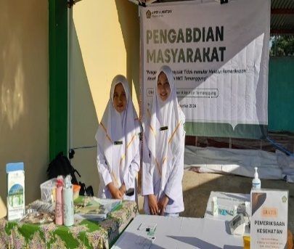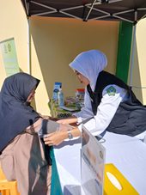
Gambar 1. Tempat pemeriksaan kesehatan

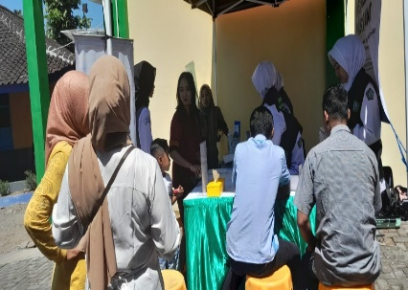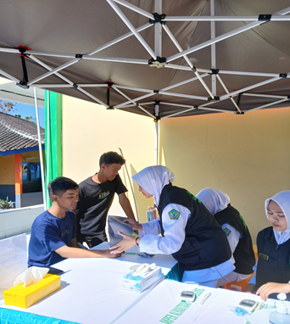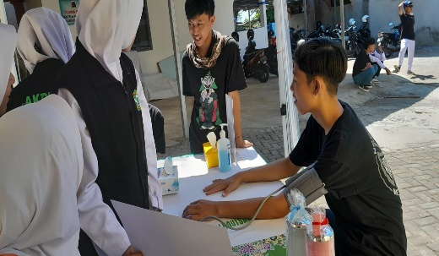
Gambar 2. Proses pemeriksaan Tekanan darah

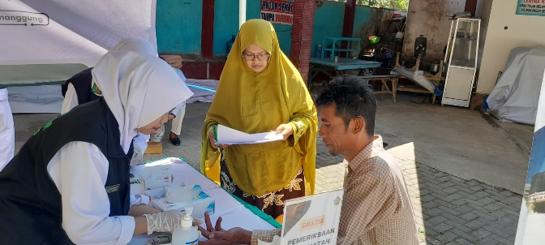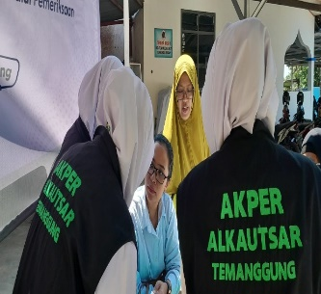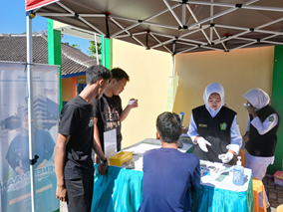
Gambar 3. Pemeriksaan gula darah

2. PEMBAHASAN
Tekanan Darah Sistolik dan Kejadian Prahipertensi
Merujuk pedoman resmi American Academy of Pediatrics di jurnal Pediatrics pada tahun 2017 tentang klasifikasi hipertensi pada anak dan remaja di atas 13 tahun(8), hasil skrining kesehatan tim pengabdian mahasiswa menunjukkan bahwa sebagian besar remaja memiliki tekanan darah, kadar gula darah, dan berat badan dalam batas normal. Namun, terdapat proporsi yang tidak sedikit pada kategori prahipertensi hingga hipertensi serta kadar gula darah yang mendekati batas atas, mencerminkan potensi risiko penyakit tidak menular sejak usia muda. Temuan ini selaras dengan bukti epidemiologi global. Terdapat peningkatan prevalensi tekanan darah tinggi dan prahipertensi pada anak dan remaja beberapa dekade terakhir. tekanan darah yang lebih tinggi pada usia muda dikaitkan dengan risiko penyakit kardiovaskular di kemudian hari, termasuk aterosklerosis koroner, bahkan ketika masih dalam rentang “elevated” atau pra-hipertensi(10).
Prehipertensi terbukti secara signifikan meningkatkan risiko penyakit kardiovaskular sebesar 1,38 kali, penyakit jantung koroner sebesar 1,12 kali, serta meningkatkan risiko kematian akibat stroke hingga 1,48 kali. Meskipun sering dianggap sebagai tahap peralihan antara tekanan darah normal dan hipertensi, prehipertensi telah diidentifikasi sebagai faktor risiko independen terhadap kejadian kardiovaskular dan stroke. Menurut penelitian Sudikno tahun 2023, remaja berusia 18 tahun memiliki kemungkinan 14,64 kali lebih tinggi mengalami prehipertensi dibandingkan usia 15 tahun. Risiko ini semakin pada usia 19 tahun. Faktor resiko seperti jenis kelamin, usia, sosiodemografi, obesitas, kebiasaan merokok, konsumsi alkohol, dan tingkat aktivitas fisik rendah sangat signifikan memicu prehipertensi(11).

Pencegahan diabetes mellitus pada remaja
Pemeriksaan gula darah sewaktu merupakan metode sederhana untuk mengukur kadar glukosa darah pada waktu tertentu tanpa harus berpuasa(12). Pemeriksaan ini berperan penting dalam mendeteksi adanya peningkatan kadar gula darah yang dapat menjadi indikator awal risiko diabetes(13). Pencegahan diabetes mellitus tipe 2 pada dengan cara modifikasi gaya hidup. Contoh perbaikan pola makan, peningkatan aktivitas fisik, kombinasi ini lebih efektif dibanding hanya diet atau hanya olahraga saja, karena olahraga bisa meningkatkan nafsu makan (kompensasi energi). Diet ketat saja bisa menurunkan metabolisme basal. Aktivitas fisik memberikan manfaat ganda, yaitu membantu penurunan berat badan, dan meningkatkan sensitivitas insulin, maupun lemak tubuh. Aktivitas fisik minimal 30 menit/hari aktivitas sedang hingga berat(14).
Prediabetes merupakan kondisi ketika kadar glukosa darah berada di atas nilai normal namun belum memenuhi kriteria diagnosis diabetes, yakni pada kisaran 140–199 mg/dL. Kondisi ini terjadi akibat gangguan sekresi insulin, resistensi insulin, atau kombinasi keduanya, yang secara klinis mencakup Glukosa Darah Puasa Terganggu (GDPT) dan Toleransi Glukosa Terganggu (TGT). Faktor risiko prediabetes meliputi predisposisi genetik, pertambahan usia, obesitas, serta pola hidup yang tidak sehat. Penatalaksanaan prediabetes difokuskan pada modifikasi gaya hidup, termasuk perbaikan pola makan dan peningkatan aktivitas fisik secara teratur(2).

Berat badan remaja
Obesitas merupakan kondisi multifaktorial yang dipengaruhi oleh berbagai faktor, antara lain pola konsumsi makanan tinggi kalori, lemak, dan gula, rendahnya aktivitas fisik, faktor keturunan seperti riwayat obesitas pada orang tua, aspek psikologis, serta kualitas tidur yang kurang optimal(2). Remaja perlu mempertahankan status gizi yang optimal guna mencegah peningkatan kadar gula darah dimasa depan dan berpotensi berkembang menjadi diabetes. Meskipun kadar gula darah yang tinggi tidak selalu menunjukkan adanya diabetes, kondisi tersebut tetap harus diwaspadai. Status gizi berlebih dapat mempengaruhi kadar gula darah(15). Obesitas berkaitan erat dengan penumpukan lemak tubuh yang berlebihan. Jaringan lemak memiliki hubungan dengan kerja hormon insulin dalam proses metabolisme, sehingga kelebihan lemak dapat mengganggu sensitivitas insulin. Kondisi ini memicu terjadinya resistensi insulin yang pada akhirnya dapat menyebabkan intoleransi glukosa(15). Remaja yang mengalami kelebihan berat badan atau obesitas dilaporkan memiliki kemungkinan 4,6 kali lebih tinggi untuk mengembangkan prehipertensi dibandingkan remaja dengan berat badan normal(11).

Peran sekolah dan orang tua mencegah penyakit tidak menular
Sekolah merupakan salah satu target strategis dalam upaya pencegahan dan pengendalian Penyakit Tidak Menular (PTM) pada kelompok usia sekolah. Intervensi pengendalian faktor risiko PTM di lingkungan sekolah mencakup pemeriksaan kesehatan berkala, penerapan kawasan bebas asap rokok, peningkatan aktivitas fisik secara rutin, penerapan pola makan sehat dan seimbang, pemenuhan kebutuhan istirahat yang cukup, serta pengelolaan stres. Upaya tersebut bertujuan mendorong peserta didik agar berperan sebagai agen perubahan bagi keluarga dan lingkungan sekitarnya, termasuk orang tua, saudara, tetangga, dan teman sebaya, dalam membudayakan perilaku hidup sehat yang berhubungan dengan faktor risiko PTM. Kehadiran sekolah dan dukungan penuh orang tua menjadi pelindung dari beberapa faktor risiko perilaku penyakit tidak menular(16). Dukungan sosial dari keluarga dan lingkungan berperan penting meningkatkan pastisipasi siswa untuk melakukan pemeriksaan berkala. Skrining rutin memungkinkan identifikasi faktor risiko atau gejala PTM pada tahap awal, sehingga intervensi dapat dilakukan lebih dini untuk mencegah perkembangan penyakit lebih lanjut(13).

Dampak kegiatan pengabdian masyarakat bagi mahasiswa
Pengabdian kepada masyarakat merupakan bagian dari misi perguruan tinggi dalam mengaplikasikan ilmu dan keterampilan mahasiswa untuk kepentingan social. Melibatkan mahasiswa akan melatih kemampuan pelayanan kesehatan(4). Inisiatif tersebut juga mendorong pembelajaran aktif, sehingga mahasiswa dapat melihat secara langsung dampak nyata kerja sama lintas disiplin dalam pengelolaan kesehatan masyarakat.
Temuan dalam kegiatan pengabdian masyarakat menguatkan bukti ilmiah bahwa deteksi dini melalui skrining kesehatan(2), edukasi gaya hidup sehat(3), dan pemantauan berkala sangat penting untuk mencegah perkembangan penyakit tidak menular sejak dini.

- KESIMPULAN DAN SARAN
1. KESIMPULAN
Kegiatan skrining kesehatan pada remaja di SMK HKTI Temanggung menunjukkan bahwa sebagian besar siswa berada dalam kondisi kesehatan yang relatif baik, namun ditemukan proporsi signifikan yang telah memasuki kategori elevated hingga hipertensi tahap 1 dan 2. Pemeriksaan gula darah umumnya dalam batas normal, meskipun terdapat satu kasus yang mengarah pada prediabetes. Variasi berat badan menunjukkan adanya potensi masalah status gizi baik gizi lebih maupun gizi kurang. Temuan ini menegaskan bahwa faktor risiko PTM telah muncul sejak usia remaja sehingga deteksi dini, edukasi, dan intervensi preventif sangat diperlukan untuk mencegah progresi penyakit di masa dewasa.

2. SARAN
- Bagi Sekolah
Melaksanakan skrining kesehatan rutin (tekanan darah, IMT, dan gula darah) minimal satu kali setiap tahun serta memperkuat program UKS dengan edukasi pola hidup sehat, aktivitas fisik terstruktur, dan kantin sehat.
- Bagi Orang Tua
Memberikan dukungan dalam penerapan pola makan seimbang di rumah, membatasi konsumsi makanan tinggi gula dan garam, serta mendorong aktivitas fisik anak secara teratur.
- Bagi Siswa
Meningkatkan kesadaran terhadap pentingnya menjaga berat badan ideal, rutin berolahraga minimal 30 menit per hari, serta melakukan pemeriksaan kesehatan secara berkala.
- Bagi Institusi Pendidikan Tinggi
Melanjutkan program pengabdian masyarakat berbasis skrining kesehatan remaja secara berkelanjutan dengan cakupan pemeriksaan yang lebih komprehensif, termasuk pengukuran tinggi badan untuk perhitungan IMT dan evaluasi lanjutan bagi siswa berisiko.

UCAPAN TERIMA KASIH
Terima kasih kepada SMK HKTI Temanggung, Jawa Tengah, atas kerja sama dan dukungan yang diberikan dalam pelaksanaan kegiatan pengabdian kepada masyarakat. Apresiasi disampaikan kepada kepala sekolah, guru, karyawan, serta seluruh siswa yang telah berpartisipasi aktif dalam kegiatan pemeriksaan kesehatan. Semoga kolaborasi ini dapat terus berlanjut dalam upaya meningkatkan derajat kesehatan remaja melalui deteksi dini dan pencegahan penyakit tidak menular remaja.

DAFTAR RUJUKAN

1. Siswanto Y, Lestari IP. Pengetahuan PTM dan Faktor Risiko Perilaku pada Remaja. J Pro Heal. 2020;2(1):1–2.
2. Fadhilah S, Rusliani DM, Nuryati A, Suryantara B. Deteksi Dini Faktor Risiko Penyakit Tidak Menular pada Remaja Karang Taruna: Skrining dan Upaya Pencegahan. Room Civ Soc Dev. 2025;4(1):222–33.
3. Aulina CN, Nisak K. Edukasi dan Pemeriksaan Kesehatan Remaja di Pondok An-Nur Tanggulangin Sidoarjo. J Pengabdi Masy dan Apl Teknol Edukasi. 2026;05(01):7–14.
4. Adam Y, Purwandari A, Lontaan A, Montolalu A. Jurnal Pengabdian Masyarakat Cendikia Jenius. J Pengabdi Masy Cendikia Jenius. 2024;1:9–16.
5. Pengpid S, Peltzer K. Behavioral risk factors of non-communicable diseases among a nationally representative sample of school-going adolescents in Indonesia. Int J Gen Med. 2019;12:387–94.
6. Fathurohman M, Tri A, Partita K, Salasanti CD, Hidayati ND, Rahayuningsih N, et al. Penyuluhan Kesehatan Terhadap Pelajar Di Sekolah Menengah Atas Sebagai Upaya Mewujudkan Program Pelayanan Kesehatan Peduli Remaja. J Masy Mandiri. 2024;8(2):1–4.
7. Dewi ER, Ulfa M, Caesar DL, Prasetyo E, Wachid A, Mubaroq MH. Pemanfaatan Media Sosial dalam Upaya Meningkatkan Pemeriksaan Kesehatan Gratis (PKG) bagi Masyarakat Kabupaten Kudus. J Pengabdi Masy Kesehat Terkini. 2025;4(2):73–81.
8. Flynn JT, Kaelber DC, Baker-Smith CM, Blowey D, Carroll AE, Daniels SR, et al. Clinical practice guideline for screening and management of high blood pressure in children and adolescents. Pediatrics. 2017;140(3).
9. Anastasopoulou C. Type 2 Diabetes Diagnostic Criteria by the ADA [Internet]. Diabetes Care. 2025. Available from: https://emedicine.medscape.com/article/2172154
10. Herraiz-Adillo Á, Eriksson H, Ahlqvist VH, Ballin M, Wennberg P, Daka B, et al. Blood Pressure in Adolescence and Atherosclerosis in Middle Age. JAMA Cardiol. 2026;11(1):14–24.
11. Lestari AA, Syarif S. Telaah Sistematik Dan Meta-Analisis : Faktor Risiko Prehipertensi Pada Remaja Di Beberapa Negara. J Kesehat Tambusai. 2024;5(4):13906–17.
12. Resmiati, Puri IY, Masnarivan Y, Azrimaidaliza. Peningkatan Kesadaran Remaja Terhadap Diabetes Mellitus Melalui Program Penyuluhan Dan Pemeriksaan Kadar Gula Darah Di Kota Padang. Panrita Abdi - J Pengabdi pada Masy. 2025;9(3):549–57.
13. Pobas S, Sary DA, Hapsari FD, Wuladari WK. Edukasi Tentang Pentingnya Skrining Dan Kontrol Rutin Terhadap Pencegahan Penyakit Tidak Menular Pada Usia Produktif. Soc J Pengabdi Masy. 2025;4(4):513–20.
14. Zuniga RE, Deboer MD. Prediabetes in adolescents: Prevalence, management and diabetes prevention strategies. Diabetes, Metab Syndr Obes. 2021;14:4609–19.
15. Lisnawati N, Kusmiyati F, Herwibawa B, Kristanto BA, 1 AR. Diabetes merupakan salah satu penyakit kronis yang menjadi masalah prioritas dunia untuk segera ditangani . Data World Health Organization ( WHO ) menunjukkan bahwa secara global penderita Prevalensi Diabetes Mellitus Tipe 2 pada anak-anak dan remaja di b. J Nutr Coll. 2023;12(April):168–78.
16. Salimar, Setyawati B, Rika R. Perilaku Gaya Hidup Remaja Berisiko Terkait Penyak It Tidak Menular Di Indonesia. Penelit Gizi dan Makanan. 2021;44(1):11–20.

